REGIJSKO SREČANJE IN POSVET KOROŠKIH SKUPIN

V A B I L O

Kje se dobimo:
Na igrišču pred Mladinskim centrom Dravograd,
Koroška cesta 50, Dravograd

Kdaj: četrtek, 3. september 2020 ob 9.00 uri

Po vadbi sledi druženje, spoznavanje in regijski posvet v dvorani Mladinskega centra Dravograd. Predviden čas prireditve do 12.00 ure.

Dobrodošli, veselimo se skupnega druženja z vami!

predsednica Društva Šola zdravja
Zdenka Katkič

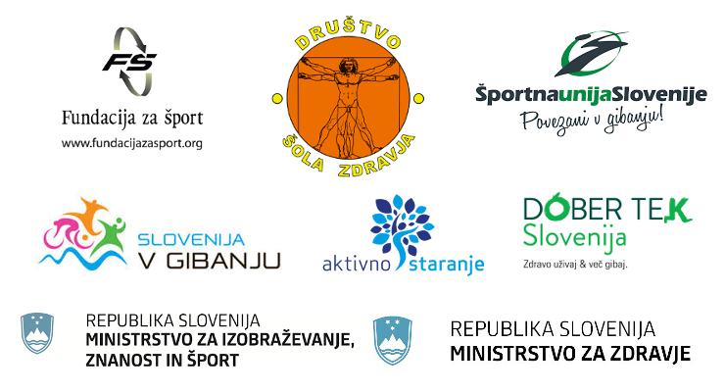

Odgovornost: Vsak udeleženec se prireditve udeleži na lastno odgovornost, Za mladoletne osebe do 14 let prevzamejo odgovornost starši oz. spremljevalci. Zaradi epidemije Covida-19 upoštevajmo medsebojno razdaljo od 2m in si večkrat umivajmo in razkužujmo roke.

